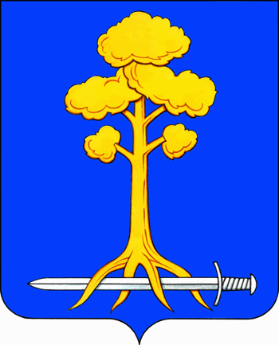

МУНИЦИПАЛЬНОЕ ОБРАЗОВАНИЕ

СЕРТОЛОВСКОЕ ГОРОДСКОЕ ПОСЕЛЕНИЕ

ВСЕВОЛОЖСКОГО МУНИЦИПАЛЬНОГО РАЙОНА

ЛЕНИНГРАДСКОЙ ОБЛАСТИ

АДМИНИСТРАЦИЯ

П О С Т А Н О В Л Е Н И Е

24 сентября 2024 г. № 905

г. Сертолово

**О внесении изменений в**

**муниципальную программу**

**МО Сертолово «Развитие**

**физической культуры и**

**спорта в МО Сертолово»**

**на 2020-2024 годы**

В соответствии с Федеральным законом от 06.10. 2003 г. № 131-ФЗ «Об общих принципах организации местного самоуправления в Российской Федерации», Федеральным законом от 04.12.2007 №329-ФЗ «О физической культуре и спорте в Российской Федерации», Областным законом Ленинградской области от 30.12.2009 №118-оз «О физической культуре и спорте в Ленинградской области», Устава МО Сертолово, Положением об администрации МО Сертолово, на основании пункта 5.7.1 Порядка разработки, формирования и реализации муниципальных программ в муниципальном образовании Сертолово Всеволожского муниципального района Ленинградской области утвержденного постановлением администрации МО Сертолово от 22.10.2013 г. № 425, протокола заседания комиссии по рассмотрению и реализации муниципальных программ МО Сертолово от 12.09.2024г. №6,в целях развития физической культуры и массового спорта на территории МО Сертолово, администрация МО Сертолово

ПОСТАНОВЛЯЕТ:

1. Внести в муниципальную программу МО Сертолово «Развитие физической культуры и спорта в МО Сертолово» на 2020-2024 годы, утвержденную постановлением администрации МО Сертолово от 23.10.2019 №902 (в редакции от 28.12.2019 г. №1194, от 05.03.2020 г. №174, от 28.05.2020 г. №466, от 29.09.2020 г. №846, от 25.11.2020 г. №991, от 24.12.2020 г. №1053, от 05.03.2021 г. №137, от 20.05.2021 г. №320, от 04.10.2021 г. №674, от 29.12.2021 №859, от 20.05.2022 №260, от 03.08.2022 №425, от 16.09.2022 №546, от 06.12.2022 №816, от 16.03.2023 №233, от 01.06.2023 №514, от 27.07.2023 №769, от 04.12.2023 №1287, от 28.03.2024 №277) (далее – Программа), следующие изменения:

1. План реализации муниципальной программы МО Сертолово «Развитие физической культуры и спорта в МО Сертолово» на 2020-2024 годы изложить в редакции согласно приложению № 1 к настоящему постановлению.

2. Приложение № 1 к Программе «Перечень планируемых результатов реализации муниципальной программы МО Сертолово «Развитие физической культуры и спорта в МО Сертолово» на 2020-2024 годы» изложить в редакции согласно приложению №2 к настоящему постановлению.

3. Настоящее постановление вступает в силу после его официального опубликования (обнародования) в газете «Петербургский рубеж» и на официальном сайте администрации МО Сертолово (http://mosertolovo.ru/)».

4. Контроль за исполнением настоящего постановления возложить на начальника отдела местного самоуправления Миллер Е.Г.

И.о. главы администрации В.В.Василенко